“中国领事”APP使用说明9-快速通过身份验证的诀窍
您提交申请信息后，将进入身份验证，俗称人脸识别环节。
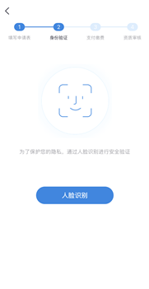
↑ 这个环节必须由申请人本人完成，不得由他人代为进行。
这个环节替代了原有的申请人本人到使领馆窗口与工作人员“见面”确认身份的环节。APP后台将对您的身份信息进行核验。在APP中成功通过身份验证，将大大提高您的申请的审核效率。如未能在APP中通过身份验证，您的验证照片仍然会被APP传送给工作人员进行人工验证，您有可能会被要求进行视频面谈。为避免“黄牛”横行，除APP明确提示（如监护人代为验证）外，此环节必须由申请人本人进行，由他人代为完成申请会被驳回。
为提高验证通过率，建议您在纯色背景（如白色墙壁）前进行身份验证，保证脸部光线充足、均匀、无遮挡。或者，您可以试着在验证时眨眨眼、摆摆头，总之，多试试。

